A pele
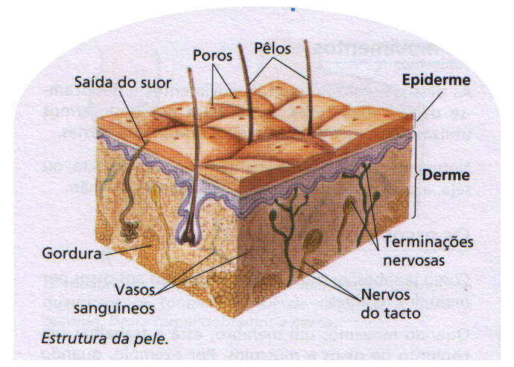

A pele é o maior órgão dos sentidos.

É constituída por duas camadas:
- A epiderme é a camada exterior. É nesta camada que se encontram os pêlos e os poros.
- A derme é a camada interior. É onde se encontram os vasos sanguíneos e as terminações nervosas.

Funções da pele
- A pele forma uma barreira impermeável à água que impede o corpo de secar.
- Protege o corpo de microrganismos que causam infecções.
- Protege o corpo dos raios solares
- Detecta a temperatura, pressão e dor.

